2024年度部门预算报告

西藏贡觉县阿旺乡人民政府

2024 年4月 17日

目 录

第一部分 贡觉县阿旺乡概况
一、主要职能
二、部门单位构成
第二部分 贡觉县阿旺乡人民政府2024年度部门预算草案报表
- 收支总表
- 收入总表
三、支出总表
四、财政拨款总表
五、一般公共预算收支总表
六、一般公共预算支出表
七、一般公共预算基本支出表
八、一般公共预算“三公”经费支出表
九、项目绩效目标表
十、政府购买服务预算表
十一、政府采购预算表
十二、政府性基金收支总表
十三、政府性基金预算支出表
十四、政府性基金基本支出表
十五、政府性基金“三公”经费支出表
十六、项目支出表
第三部分 贡觉县阿旺乡人民政府2024年度部门预算情况说明
第四部分 名词解释

第一部分

贡觉县阿旺乡人民政府概况

一、主要职能
(一)党委
1.负责宣传和执行党的路线方针政策,宣传和执行上级党组织和本组织的决议，充分发挥党员的先锋模范作用，团结、带领和组织党内外的干部群众，完成所担负的各项任务。
2.领导本乡的维护稳定工作。对社会稳定可能产生重大影响的问题进行调查研究，掌握情况，分析原因，提出对策。针对可能发生的群体性事件，组织制定和完善各类处置工作预案。
3.领导并组织、协调人大主席团和政府开展工作，发挥核心作用。讨论决定本乡经济建设和社会发展中的重大问题。领导人民团体工作和人民武装工作。
4.加强党的基层组织建设，负责干部队伍的教育、管理、监督工作，负责党员管理和发展工作。加强社会主义精神文明建设工作。
5.承办上级党委交办的其他事项。
(二)人大主席团
1.在本行政区域内，保证宪法、法律、行政法规和上级人民代表大会及其常委会决议的遵守和执行。
2.监督政府工作，听取和审查政府工作报告。根据国家规划，决定本行政区域内的国民经济和社会发展规划。审查和批准本行政区域内的财政预算和预算执行情况的报告。
3.负责本乡人大换届工作，人代会的组织和会务工作，政府人事任免的具体事项。
4.负责人大代表的选举、联络、视察和考察活动的有关工作。
5.负责法制研究和宣传工作，对有关法规审查提出修改意见。
6.负责办理人大代表和群众来信，来访工作，督促做好人大代表和群众提出的建议、批评和意见的办复工作。
7.承办乡党委和上级人大交办的其他事项。
(三)人民政府
在乡党委领导下,贯彻执行本级人民代表大会的决议和上级国家行政机关的决定和命令，发布决定和命令。执行本行政区域内的经济和社会发展规划、预算，管理本行政区域内经济、教育、科技、文化、卫生、体育、财政、民政、计生、司法行政、社会治安综合治理等工作。
1.认真贯彻党在农牧区的各项方针政策,落实支农惠农的各项政策措施。认真宣传执行国家的各项法律法规，加强农牧区法制宣传教育和法律服务，推进依法行政，依法治理，维护农牧民合法权益。
2.把经济工作的着力点放在营造良好的发展环境、扶持典型和示范引导上来，提高经济发展的质量和水平。
3.加强乡村规划建设管理，坚持依法管理本行政区域社会事务，加强土地管理、村民自治、社区建设等各项工作;协同有关部门搞好农牧区市场监管、维护市场秩序;搞好资源节约，保护和建设农牧区生态环境。建立重大疫情、灾情等公共突发事件预防和应急机制，提高应对公共危机能力。创新管理手段和方式，建立政府行政功能与社会自治功能互补、政府管理力量与社会调节力量互动的社会管理机制。
4.把管理和服务有机统一起来，将主要精力转移到为基层群众和市场主体提供更多更好的公共服务上来。推进农牧区公共事业发展，加强农牧区公益性基础设施建设和管理;健全农牧服务体系，为农牧民群众和市场提供政策、科技、信息服务;加快农牧区科技教育、公共卫生等各项事业发展;加强基层民主法制建设，提高农牧民的思想道德、科学文化和健康素质。
5.负责建立和完善社会养老保障体系，推进农牧区养老保险、新型合作医疗、医疗救助、社会救助等制度建设，做好五保供养和农牧区贫困人口救助工作;加强安全生产监管，推进平安建设，做好农牧区信访工作，加强各类矛盾纠纷调解，防范和妥善处理各类突发性、群体性事件，强化社会治安综合治理，维护社会治安秩序。
6.承办上级有关方面和乡党委交办的其他事项。

二、机构设置
单位性质：（机关/事业）；编制人数：34人（其中：行政人员人：16人 ，事业人：18人）；实有人数：40人（其中：行政人员：25 人 ，事业人元：15人)单位负责人：阿旺曲邓，联系电话：0895-4533153地址：西藏贡觉县阿旺乡金珠玛村所在地。

第二部分

贡觉县阿旺乡2024年度部门预算
草案报表
（表格见附件）

第三部分
贡觉县阿旺乡2024年度部门预算
情况说明

一、2024年度部门预算收支预算情况说明
根据贡觉县财政局《关于下达2024年部门预算经费指标的批复》（贡财预指〔2024〕1号）文件，2024年部门预算年度收入1642.68万元，其中一般公共预算拨款收入1642.68万元；部门预算年度支出1642.68万元。

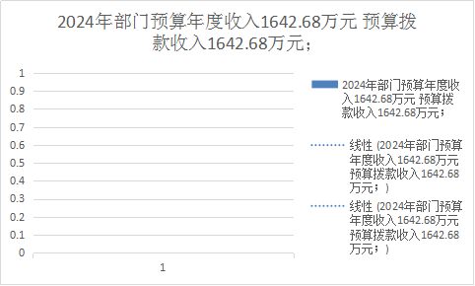

（一）2024年度部门预算收入预算情况
2024年部门预算年度收入1642.68万元，比上年增减394.56万元，增减-24%（2024年乡镇派出所及乡镇卫生院人员及相关经费转到公安局及人民医院）。其中：一般公共预算资金1642.68万元，占总收入的100%。
（二）2024年度部门预算支出预算情况
2024年部门预算年度收入1642.68万元，比上年增减394.56万元，增减-24%。其中：基本支出1310.89万元，占总支出的79.81%，项目支出331.78万元，占总支出20.19%。
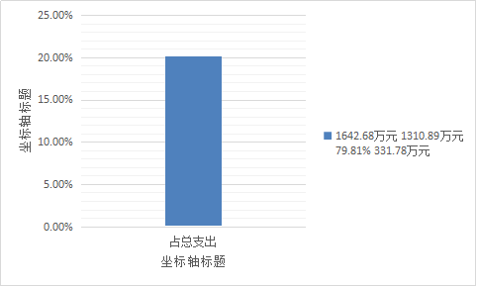

二、2024年度财政拨款收支预算情况说明
2024年度财政拨款收入1642.68万元；财政拨款支出1642.68万元。
（一）2024年度财政拨款收入情况
2024年部门预算年度收入1642.68万元，比上年增减394.56万元，增减-24%。其中：一般公共预算资金1642.68万元，占总收入的100%。
（二）2024年度财政拨款支出情况
2024年度财政拨款支出预算1642.68万元，比上年增减394.56万元，增减-24%。其中：一般公共服务支出6.84万元，住房保障支出98.87万元，城乡社区支出158.74万元，对村民委员会和村党支部的补助120万元，其他节能环保支出5.2万元。
三、2024年度一般公共预算收支情况说明
2024年度一般公共预算收入1642.68万元；一般公共预算支出1642.68万元。
（一）2024年度一般公共预算收入情况
2024年部门预算年度收入1642.68万元，比上年增减394.56万元，增减-24%。
（二）2024年度一般公共预算支出情况
2024年部门预算年度收入1642.68万元，比上年增减394.56万元，增减-24%。其中：一般公共服务支出6.84万元，其他人大事务支出5万元，其他群众团体事务支出1万元，其他组织事务支出0.84万元，艺术表演团体12万元，群众文化9万元，机关事业单位基本养老保险缴费支出131.83万元，行政单位医疗63.44万元，公务员医疗补助16.6万元，其他节能环保支出5.2万元，机关服务20万元，其他城乡社区管理事务支出158.74万元，对村民委员会和村党支部的补助120万元，住房公积金98.87万元。
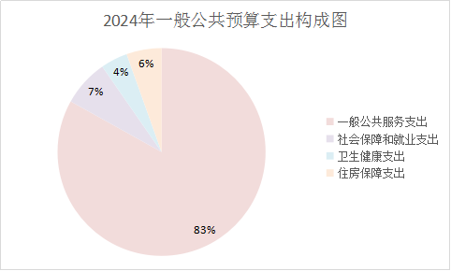

（三）2024年度一般公共预算基本支出情况
2024年度一般公共预算基本支出1642.68万元。
2024年度一般公共预算基本支出1310.89万元。其中：工资福利支出1189.06万元；商品和服务支出80.07万元；对个人和家庭的补助41.74万元
- 工资福利支出中：基本工资139.72万元；津贴补贴620.74万元；奖金62.35万元；机关事业单位基本养老保险缴费131.83万元；职工基本医疗保险缴费63.44万元；公务员医疗补助缴费16.6万元；其他社会保障缴费2.17万元；住房公积金98.87万元；医疗费7.2万元；其他工资福利支出46.14万元。

2.商品和服务支出80.07万元其中：办公费13.54万元；印刷费3.94手续费0.3万元；邮电费0.5万元；电费4.4万元；公务通讯补贴6.24万元；差旅费5万元；劳务费8.46万元；公务用车运行维护费22万元.

- 对个人和家庭的补助41.74中：生活补助24.48万元；其他对个人和家庭的补助17.26万元。

四、其他支出（无）
五、2024年“三公”经费预算情况说明
项目 | 2022年预算数（万元） | 2024年预算数（万元） | 比上年增减额  （万元）
合计 | 22 | 22 | 0
3.公务用车经费
公务用车运行维护费 | 22 | 22 | 0
2024年“三公经费”财政预算拨款数22万元，公车运行维护费22万元，具体情况如下：
1.公务用车经费预算22万元，其中公务用车运行维护费22万元。
六、其他情况
（一）国有资产占用情况
截止2023年12月31日，贡觉县阿旺乡国有资产总额2907万元，其中固定资产净值2711.03万元。
（三）机关运行经费安排情况
2024年预算机关运行经费80.07万元其中：办公费13.54万元；印刷费3.94手续费0.3万元；邮电费0.5万元；电费4.4万元；公务通讯补贴6.24万元；差旅费5万元；劳务费8.46万元；公务用车运行维护费22万元.在预算执行中将严格按照经费支出相关规定管理和使用资金，厉行节约，反对浪费，确保机关工作正常有序运行。
（四）政府债务情况（无）
（五）重点项目预算的绩效目标等预算绩效情况
贡觉县阿旺乡2024年申报项目5项，纳入一般公共预算项目5项，共计6.84万元，占年度收入的3.11%。预算绩效事前评价优。

第四部分

名词解释

1.工资福利支出：反映单位开支的在职职工和编制外长期聘用人员的各类劳动报酬，以及为上述人员缴纳的各项社会保险费等。
2.商品和服务支出：反映单位购买商品和服务的支出，不包括用于购置固定资产、战略性和应急性物资储备等资本性支出。
3.对个人的家庭的补助：反映政府用于对个人和家庭的补助支出。

